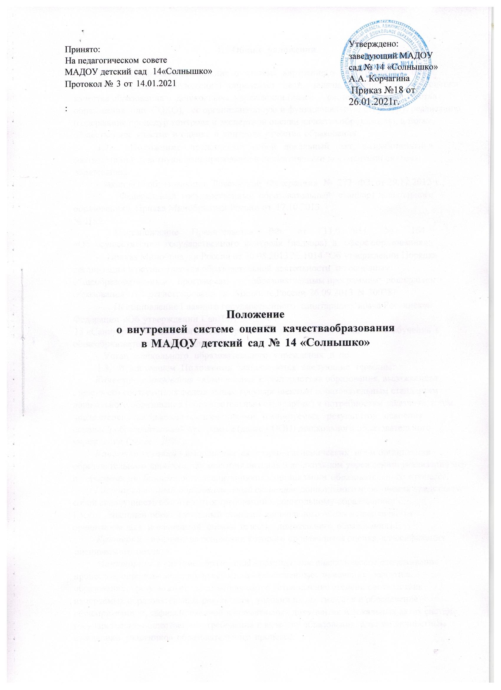

1. Общие положения

  - Настоящее Положение о системе внутреннего мониторинга качества образования (далее - Положение) определяет цели, задачи, принципы системы оценки качества образования в дошкольном учреждении (далее - система оценки качества образования или СОКО), ее организационную и функциональную структуру, реализацию (содержание процедур контроля и экспертной оценки качества образования), а также, общественное участие в оценке и контроле качества образования.
  - Положение представляет собой локальный акт, разработанный в соответствии с действующими правовыми и нормативными документами системы образования:
- Закон «Об образовании в Российской Федерации» № 273 ФЗ от 29.12.2012 г.;
Федеральный государственный образовательный стандарт дошкольного образования», Приказ Минобрнауки России от 17.10.2013
№ Ц 55;
Постановление Правительства РФ от 11.03.2011 № 164
«Об осуществлении государственного контроля (надзора) в сфере образования»;
- Приказ Минобрнауки России от 30.08.2013 № 1014 "Об утверждении Порядка организации и осуществления образовательной деятельности по основным общеобразовательным программам - образовательным программам дошкольного образования" (Зарегистрировано в Минюсте России 26.09.2013 N 30038);
- Постановление Главного государственного санитарного врача Российской Федерации «Об утверждении СанПиН 2.4.2.3049-
13 «Санитарно-эпидемиологические требования к условиям и организации обучения в общеобразовательных учреждениях»;
- Устав дошкольного образовательного учреждения и др.
  - В настоящем Положении используются следующие термины:
Качество образования - комплексная характеристика образования, выражающая степень его соответствия федеральным государственным образовательным стандартам дошкольного образования (образовательным стандартам) и потребностям заказчика, в том числе степень достижения воспитанниками планируемых результатов освоения основной образовательной программы (далее - ООП) дошкольного образовательного учреждения (далее - ДОУ).
Качество условий - выполнение санитарно-гигиенических норм организации образовательного процесса; организация питания в дошкольном учреждении; реализация мер по обеспечению безопасности воспитанников в организации образовательного процесса.
Государственный образовательный стандарт дошкольного образования представляет собой совокупность обязательных требований к дошкольному образованию. Государственный образовательный стандарт дошкольного образования является ориентиром для независимой оценки качества дошкольного образования11.
Критерий - признак, на основании которого производится оценка, классификация оцениваемого объекта.
Мониторинг в системе образования - комплексное аналитическое отслеживание процессов, определяющих количественно - качественные изменения качества образования, результатом которого является установление степени соответствия измеряемых образовательных результатов, условий их достижения и обеспечение общепризнанной, зафиксированной в нормативных документах и локальных актах системе государственно-общественных требований к качеству образования, а также личностным ожиданиям участников образовательного процесса.
Измерение - метод регистрации состояния качества образования, а также оценка уровня образовательных достижений, которые имеют стандартизированную форму и содержание которых соответствует реализуемым образовательным программам.
  - В качестве источников данных для оценки качества образования используются:
- образовательная статистика;
- мониторинговые исследования;
- социологические опросы;
- отчеты педагогов и воспитателей дошкольного учреждения;
- посещение НОД, мероприятий, организуемых педагогами дошкольного учреждения.

2.0сновные цели, задачи, функции и принципы системы оценки качества образования
  - Целью системы оценки качества образования является установление соответствия качества дошкольного образования в ДОУ федеральным государственным образовательным стандартам дошкольного образования.
  - Задачами системы оценки качества образования являются:
    - Определение объекта системы оценки качества образования, установление параметров. Подбор, адаптация, разработка, систематизация нормативно-диагностических материалов, методов контроля.
    - Сбор информации по различным аспектам образовательного процесса, обработка и анализ информации по различным аспектам образовательного процесса.
    - Принятие решения об изменении образовательной деятельности, разработка и реализация индивидуальных маршрутов психолого-педагогического сопровождения детей.
    - Изучение состояния развития и эффективности деятельности дошкольного учреждения принятие решений, прогнозирование развития;
    - Расширение общественного участия в управлении образованием в дошкольном учреждении.
  - Основными принципами системы оценки качества образования ДОУ являются:
- принцип объективности, достоверности, полноты и системности информации о качестве образования;
- принцип открытости, прозрачности процедур оценки качества образования; преемственности в образовательной политике, интеграции в общероссийскую систему оценки качества образования;
- принцип доступности информации о состоянии и качестве образования для различных групп потребителей;
- принцип рефлективности, реализуемый через включение педагогов в критериальный самоанализ и самооценку своей деятельности с опорой на объективные критерии и показатели; повышения потенциала внутренней оценки, самооценки, самоанализа каждого педагога;
- принцип оптимальности использования источников первичных данных для определения показателей качества и эффективности образования (с учетом возможности их многократного использования);
- принцип инструментально и технологичности используемых показателей (с учетом существующих возможностей сбора данных, методик измерений, анализа и интерпретации данных, подготовленности потребителей к их восприятию);
- принцип минимизации системы показателей с учетом потребностей разных уровней управления; сопоставимости системы показателей с муниципальными, региональными аналогами;
- принцип взаимного дополнения оценочных процедур, установление между ними взаимосвязей и взаимозависимостей;
- принцип соблюдения морально-этических норм при проведении процедур оценки качества образования в дошкольном учреждении.

Организационная и функциональная структура системы оценки качества образования
  - Организационная структура ДОУ, занимающаяся оценкой качества образования и интерпретацией полученных результатов, включает в себя: администрацию дошкольного учреждения, педагогический совет, службу (группу) мониторинга ДОУ, временные структуры (педагогический консилиум, творческие группы педагогов, комиссии и др.).
  - Администрация дошкольного учреждения:
- формирует блок локальных актов, регулирующих функционирование СОКО дошкольного учреждения и приложений к ним, утверждает их приказом заведующего дошкольного учреждения и контролирует их исполнение;
- разрабатывает мероприятия и готовит предложения, направленные на совершенствование системы оценки качества образования в дошкольном учреждении, участвует в этих мероприятиях;
обеспечивает на основе образовательной программы проведение в дошкольном учреждении контрольно-оценочных процедур, мониторинговых, социологических и статистических исследований по вопросам качества образования;
организует систему мониторинга качества образования в дошкольном учреждении, осуществляет сбор, обработку, хранение и представление информации о состоянии и динамике развития; анализирует результаты оценки качества образования на уровне дошкольного учреждения; организует изучение информационных запросов основных пользователей системы оценки качества образования;
обеспечивает условия для подготовки педагогов дошкольного учреждения и общественных экспертов к осуществлению контрольно­ оценочных процедур;
обеспечивает предоставление информации о качестве образования на различные уровни системы оценки качества образования; формирует информационно - аналитические материалы по результатам оценки качества образования (анализ работы дошкольного учреждения за учебный год, самообследование деятельности образовательного учреждения, публичный доклад заведующего);
принимает управленческие решения по развитию качества образования на основе анализа результатов, полученных в процессе реализации СОКО.
  - Служба (группа) мониторинга:
разрабатывает методики оценки качества образования; участвует в разработке системы показателей, характеризующих состояние и динамику развития дошкольного учреждения;
участвует в разработке критериев оценки результативности профессиональной деятельности педагогов дошкольного учреждения; содействует проведению подготовки работников дошкольного учреждения и общественных экспертов по осуществлению контрольно­ оценочных процедур;
проводит экспертизу организации, содержания и результатов мониторинга уровня развития воспитанников и формируют предложения по их совершенствованию;
готовит предложения для администрации по выработке управленческих решений по результатам оценки качества образования на уровне дошкольного учреждения.
  - Совет педагогических работников дошкольного учреждения: принимает участие в формировании информационных запросов основных пользователей системы оценки качества образования дошкольного учреждения;
- принимает участие в обсуждении системы показателей, характеризующих состояние и динамику развития системы образования;
- принимает участие в экспертизе качества образовательных результатов, условий организации воспитательно­ образовательного процесса в дошкольном учреждении;
- участие в оценке качества и результативности труда работников дошкольного учреждения, распределении выплат стимулирующего характера работникам и согласовании их распределения в порядке, устанавливаемом локальными актами дошкольного учреждения;
- содействует организации работы по повышению квалификации педагогических работников, развитию их творческих инициатив;
- принимает участие в обсуждении системы показателей, характеризующих состояние и динамику развития системы образования в дошкольном учреждении;
- заслушивает информацию и отчеты педагогических работников, доклады представителей организаций и учреждений, взаимодействующих с дошкольным учреждением по вопросам образования и воспитания обучающихся, в том числе сообщения о проверке соблюдения санитарно-гигиенического режима в дошкольном учреждении, об охране труда, здоровья и жизни воспитанников и другие вопросы образовательной деятельности дошкольного учреждения.

Реализация внутреннего мониторинга качества образования

  - Реализация внутреннего мониторинга качества образования осуществляется на основе нормативных правовых актов Российской Федерации, регламентирующих реализацию всех процедур контроля и оценки качества образования.
  - Мероприятия по реализации целей и задач СОКО планируются и осуществляются на основе проблемного анализа образовательного процесса дошкольного учреждения, определения методологии, технологии и инструментария оценки качества образования.
  - Предметом системы оценки качества образования являются:
- качество условий реализации ООП образовательного учреждения.
- качество организации образовательного процесса.
- качество результата освоения ООП образовательного учреждения.
  - Реализация СОКО осуществляется посредством существующих процедур оценки качества образования.
    - Содержание процедуры оценки качества условий реализации ООП ДО образовательного учреждения включает в себя:

- требования к психолого-педагогическим условиям
  - наличие системы психолого-педагогической оценки развития воспитанников, его динамики, в том числе измерение их личностных образовательных результатов.
  - наличие условий для медицинского сопровождения воспитанников в целях охраны и укрепления их здоровья;
  - наличие консультативной поддержки педагогов и родителей по вопросам воспитания и обучения воспитанников, инклюзивного образования (в случае его организации);
  - наличие организационно-методического сопровождения процесса реализации ООП, в том числе в плане взаимодействия с социумом;
  - оценка возможности предоставления информации о ООП семье и всем заинтересованным лицам, вовлечённым в образовательный процесс, а также широкой общественности;
  - оценка эффективности оздоровительной работы (здоровьесберегающие программы, режим дня и т.п.).
  - ' динамика состояния здоровья и психофизического развития воспитанников
  - динамика роста категорийности;
  - результативность квалификации (профессиональные достижения педагогов);
  - наличие кадровой стратегии.

- требования материально-техническим условиям

  - оснащенность групповых помещений, кабинетов современным оборудованием, средствами обучения и мебелью;
  - оценка состояния условий воспитания и обучения в соответствии с нормативами и требованиями СанПиН;
  - оценка соответствия службы охраны труда и обеспечения безопасности (ТБ, ОТ, ППБ, производственной санитарии, антитеррористической безопасности) требованиям нормативных документов;
  - информационно - технологическое обеспечение (наличие технологического оборудования, сайта, программного обеспечения)

- требования к финансовым условиям
финансовое обеспечение реализации ООП автономного образовательного учреждения осуществляется исходя из стоимости услуг на основе государственного (муниципального) задания.

- требования к развивающей предметно-пространственной среде

  - соответствие компонентов предметно-пространственной среды реализуемой образовательной программе ДОУ и возрастным возможностям обучающихся;
  - организация образовательного пространства и разнообразие материалов, оборудования и инвентаря (в здании и на участке) в соответствии с требованиями государственного образовательного стандарта (трансформируемость,полифункциональность, вариативность, доступность, безопасность);
  - наличие условий для инклюзивного образования (в случае его организации);
  - наличие условий для общения и совместной деятельности воспитанников и взрослых (в том числе воспитанников разного возраста), во всей группе и в малых группах, двигательной активности воспитанников, а также возможности для уединения;
  - учёт национально-культурных, климатических условий, в которых осуществляется образовательный процесс.
    - Содержание процедуры оценки качества организации образовательного процесса включает в себя:
- результаты лицензирования;
  - оценку рациональности выбора рабочих программ и технологий;
  - обеспеченность методическими пособиями и литературой;
  - эффективность механизмов самооценки и внешней оценки деятельности путем анализа ежегодных публичных докладов;
  - оценку открытости дошкольного учреждения для родителей и общественных организаций, анкетирование родителей;
  - участие в профессиональных конкурсах разного уровня;
  - уровень освоения воспитанников предметно пространственной среды.
    - Содержание процедуры оценки качества результата освоения ООП ДО включает в себя:
- наличие экспертизы психолого­ педагогических условий реализации образовательной Программы;
- наличие системы стандартизированной диагностики, отражающей соответствие уровня развития воспитанников возрастным ориентирам;
- наличие системы комплексной психолого-педагогического диагностики, отражающей динамику индивидуального развития детей;
  - наличие психолого-педагогического сопровождения детей с особыми образовательными потребностями;
  - динамика показателя здоровья детей;
  - динамика уровня адаптации детей раннего возраста;
  - уровень удовлетворенности родителей качеством предоставляемых услуг ДОУ.
  - Критерии выступают в качестве инструмента, призванного наполнить содержанием оценку и обеспечить измерение уровня достижений результатов деятельности дошкольного образовательного учреждения.
  - Критерии представлены набором расчетных показателей, которые при необходимости могут корректироваться, источником расчета являются данные статистики.
  - Периодичность проведения оценки качества образования, субъекты оценочной деятельности, формы результатов оценивания, а также номенклатура показателей и параметров качества устанавливаются решением педагогического совета и утверждаются приказом заведующего ДОУ.

5. Общественное участие в оценке и контроле качества образования

5.1. Придание гласности и открытости результатам оценки качества образования осуществляется путем предоставления информации:
  - основным потребителям результатов системы оценки качества образования;
  - средствам массовой информации через публичный доклад заведующего ДОУ;
  - размещение аналитических материалов, результатов оценки качества образования на официальном сайте ДОУ.

